

UNIVERSIDAD PERUANA DE CIENCIAS APLICADAS

Escuela de Ingeniería

TRABAJO FINAL 2018-02

BusUPCApp

Docente: Henry Antonio Mendoza Puerta

Curso: SI-421 Aplicaciones Open Source

Integrantes: Luis Kcomt Lam U201614074

Miguel Delgado del Castillo U201615527

Ricardo Guevara Aparicio U201618078

Diego Alosilla U201611283

24 de Setiembre del 2018

**Índice:**

**Descripción de la empresa:**

La Universidad Peruana de Ciencias Aplicadas (UPC) nació en 1994 como una institución educativa basada en la creatividad y la innovación, orientada a formar a los futuros profesionales, quienes serán protagonistas del cambio. Hoy, es la primera universidad global del Perú, teniendo una certificación WASC y formando parte de Laureate International Universities . Cuenta con más 40 carreras de pregrado enmarcadas en las facultades de Administración en Hotelería y Turismo, Arquitectura, Artes Contemporáneas, Ciencias de la Salud, Ciencias Humanas, Comunicaciones, Derecho, Diseño, Economía, Educación, Ingeniería, Negocios y Psicología. Además, posee más de 20 programas de postgrado vigentes.[1]

La UPC cuenta con actualmente 4 sedes, Monterrico, San Miguel, San Isidro y villa, por eso la universidad pone a disposición de los alumnos, docentes y personal administrativo un servicio alternativo de buses para desplazarse por fines académicos, extraacadémicos y administrativos, desde el Campus Villa hacia el Campus Monterrico, Campus San Isidro y Campus San Miguel, y viceversa.

**Misión**Formar líderes íntegros e innovadores con visión global para que transformen el Perú.

**Visión**

Ser líder en la educación superior por su excelencia académica y su capacidad de innovación

.

**Descripción del proceso a modelar:**

El proceso de la UPC que se ha elegido para modelar es el de la compra de servicios de bus entre sedes, como también la visualización de rutas y horarios, y un foro de ayuda.

Para esto, se tendrá que poder listar, registrar y buscar, las sedes, rutas, horarios, paraderos y preguntas frecuentes, con el propósito de informar a los alumnos y profesores..

Entre los beneficios que acompañan el uso de esta aplicación se tiene:  
• Ahorrar tiempo a alumnos y profesores, debido a que se podrá ver las rutas, horarios, paraderos en línea, evitando el hecho de tener que ir a atención al alumno o llamar por ayuda.

• Permitir a los alumnos y profesores revisar si la ruta que desean, con su respectivo horario, está disponible con anticipación, evitando así sorpresas o momentos desafortunados.

• Comunicar de forma efectiva, próximos cambios/eventos a los alumnos y profesores.

• Poder guardar la información de los clientes, mediante un sistema de usuarios; ayudando a generar informacion analitica valiosa para la universidad, como la ruta y horario más tomado.

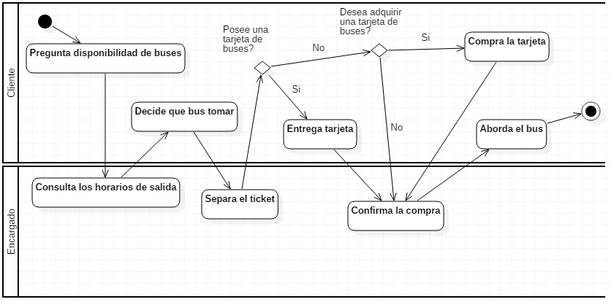

**Objetivo General**

Incrementar la cantidad de usuarios mensuales del servicio de buses de la upc.

**Objetivos Específicos**

* Desarrollar una aplicación web que facilite la información relacionada a las salidas de los buses, sus horarios, paraderos, sedes, etc.
* Desarrollar una sección con preguntas frecuentes que resuelvan las dudas que los usuarios tengan sobre el servicio
* Lanzar el sistema de servicio de buses a toda la población estudiantil y auxiliares de la upc.

**Alcance del proyecto**

El alcance del proyecto es desarrollar una plataforma (Aplicación web) que permita agilizar y promover el uso del servicio de buses de la upc que interconectan todas sus sedes. Así mismo dar pie a un futuro desarrollo de aplicación móvil para el uso de los alumnos que aproveche la API implementada para el presente proyecto.

**Requerimientos**

**Administrador**

* El sistema debe permitir registrar nuevos horarios de salidas de buses
* El sistema debe permitir registrar nuevos paraderos de las rutas de los buses
* El sistema debe permitir hacer mantenimiento a las sedes de de la upc
* El sistema debe permitir hacer mantenimiento a las tarjetas de buses de la upc
* El sistema debe permitir hacer mantenimiento a los usuarios de de buses.

**Usuario**

* El sistema debe permitir visualizar las diferentes rutas de los buses
* El sistema debe permitir visualizar las diferentes horarios de las rutas entre sedes
* El sistema debe mostrar los paraderos en el trayecto de cada ruta.

**Despliegue**

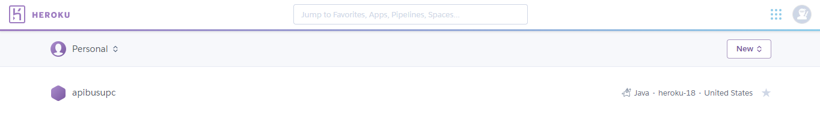

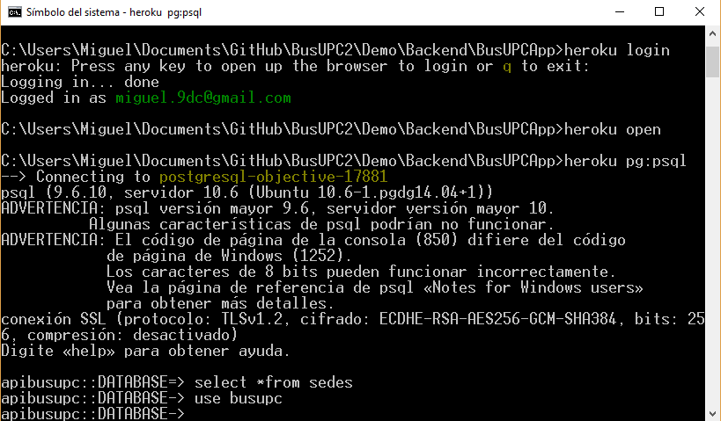

**Diseño fisico de base de datos:**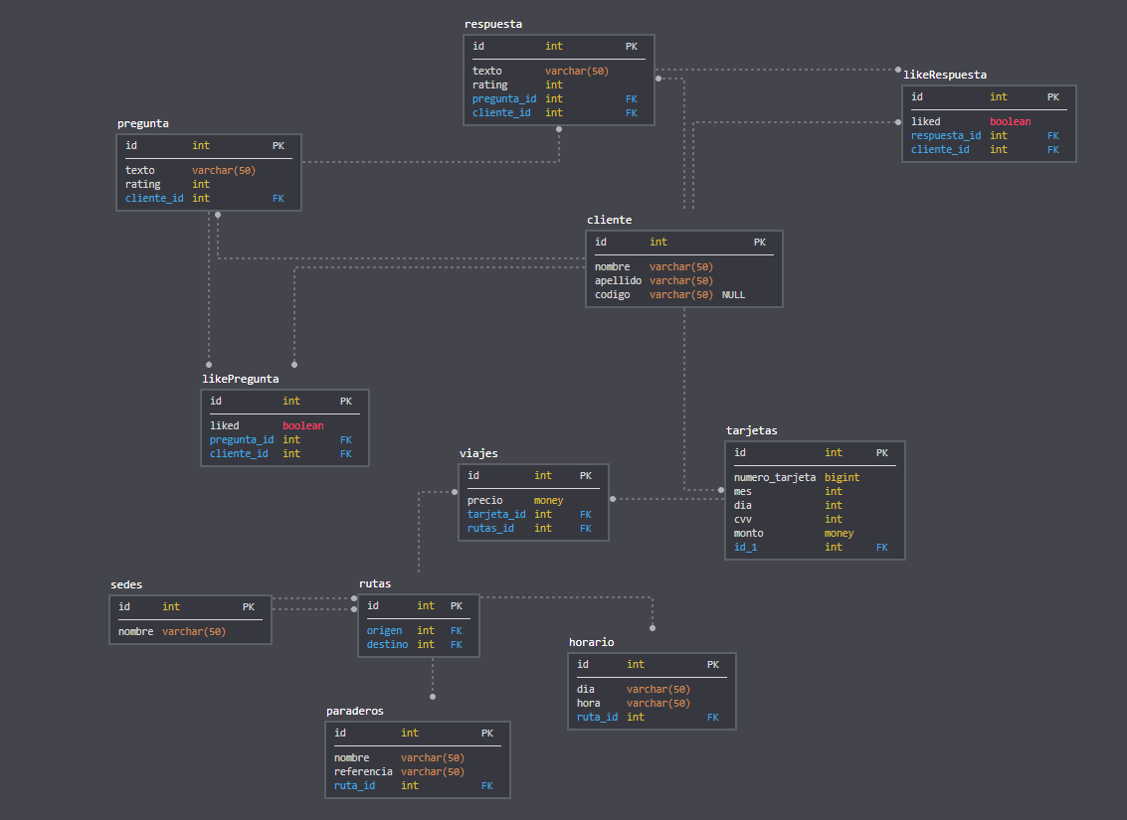

**Bibliografía:**

* Universidad Peruana de Ciencia Aplicadas (UPC) (https://www.upc.edu.pe/quienes-somos/historia) Pagina web de la UPC, contiene notas y artículos de interés (consulta: 17 de noviembre de 2018)

1. cfr. UPC 2018